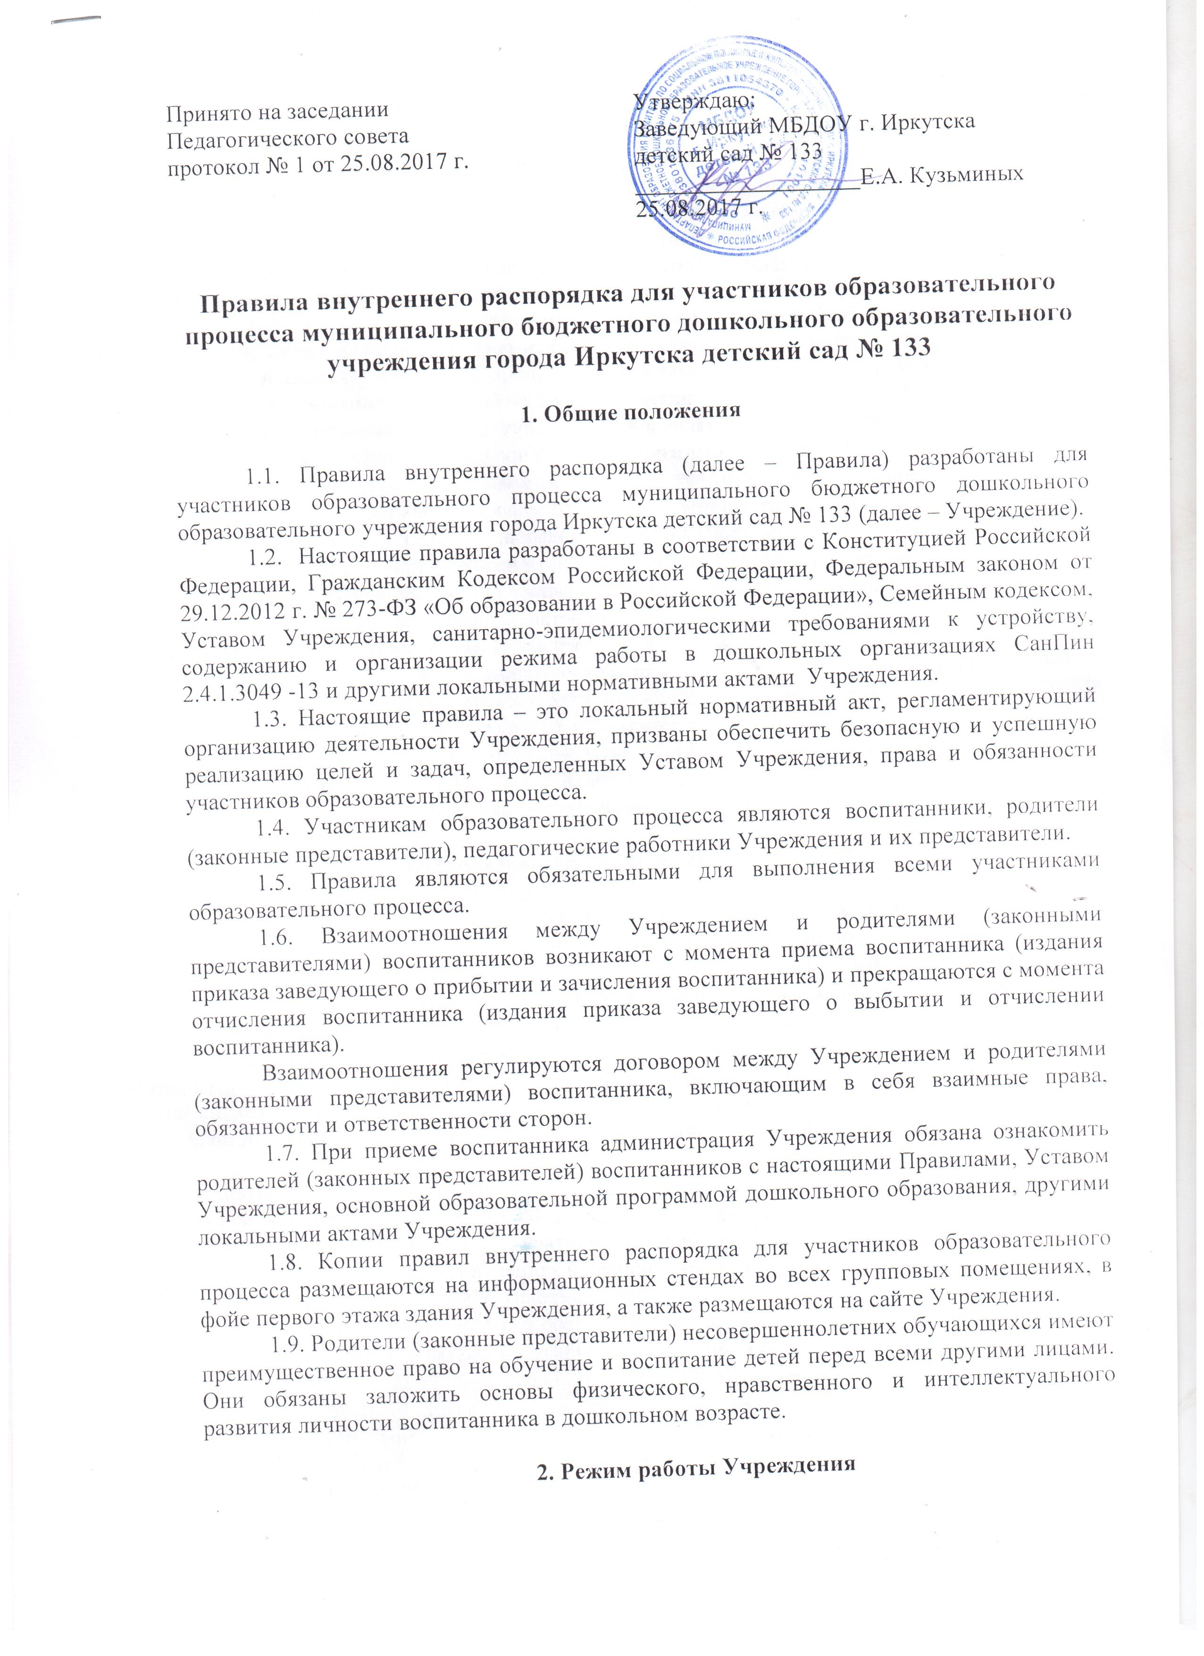
Принято на заседании  Педагогического совета  протокол № 1 от 25.08.2017 г. | Утверждаю:  Заведующий МБДОУ г. Иркутска  детский сад № 133  ___________________Е.А. Кузьминых  25.08.2017 г.

Правила внутреннего распорядка для участников образовательного процесса муниципального бюджетного дошкольного образовательного учреждения города Иркутска детский сад № 133

1. Общие положения

1.1. Правила внутреннего распорядка (далее – Правила) разработаны для участников образовательного процесса муниципального бюджетного дошкольного образовательного учреждения города Иркутска детский сад № 133 (далее – Учреждение).
1.2. Настоящие правила разработаны в соответствии с Конституцией Российской Федерации, Гражданским Кодексом Российской Федерации, Федеральным законом от 29.12.2012 г. № 273-ФЗ «Об образовании в Российской Федерации», Семейным кодексом, Уставом Учреждения, санитарно-эпидемиологическими требованиями к устройству, содержанию и организации режима работы в дошкольных организациях СанПин 2.4.1.3049 -13 и другими локальными нормативными актами Учреждения.
1.3. Настоящие правила – это локальный нормативный акт, регламентирующий организацию деятельности Учреждения, призваны обеспечить безопасную и успешную реализацию целей и задач, определенных Уставом Учреждения, права и обязанности участников образовательного процесса.
1.4. Участникам образовательного процесса являются воспитанники, родители (законные представители), педагогические работники Учреждения и их представители.
1.5. Правила являются обязательными для выполнения всеми участниками образовательного процесса.
1.6. Взаимоотношения между Учреждением и родителями (законными представителями) воспитанников возникают с момента приема воспитанника (издания приказа заведующего о прибытии и зачисления воспитанника) и прекращаются с момента отчисления воспитанника (издания приказа заведующего о выбытии и отчислении воспитанника).
Взаимоотношения регулируются договором между Учреждением и родителями (законными представителями) воспитанника, включающим в себя взаимные права, обязанности и ответственности сторон.
1.7. При приеме воспитанника администрация Учреждения обязана ознакомить родителей (законных представителей) воспитанников с настоящими Правилами, Уставом Учреждения, основной образовательной программой дошкольного образования, другими локальными актами Учреждения.
1.8. Копии правил внутреннего распорядка для участников образовательного процесса размещаются на информационных стендах во всех групповых помещениях, в фойе первого этажа здания Учреждения, а также размещаются на сайте Учреждения.
1.9. Родители (законные представители) несовершеннолетних обучающихся имеют преимущественное право на обучение и воспитание детей перед всеми другими лицами. Они обязаны заложить основы физического, нравственного и интеллектуального развития личности воспитанника в дошкольном возрасте.

2. Режим работы Учреждения

2.1. Учреждение работает 5 дней в неделю с 07.00 до 19.00 часов кроме выходных и нерабочих праздничных дней. Санитарный день – один раз в месяц с режимом работы с 07.00 до 17.00.
В Учреждении функционирует 12 групп; организовано 12-ти часовое пребывание воспитанников в возрасте от 1,10 до прекращения образовательных отношений.
2.2. Предельная наполняемость групп общеразвивающей направленности устанавливается в зависимости от возраста детей в соответствии с СанПиН 2.4.1.3049-13. и условиями Учреждения. В группы могут включаться как дети одного возраста, так и дети разных возрастов (разновозрастные группы).
Учреждение имеет право объединять группы в случае необходимости в летний период (в связи с низкой наполняемостью групп, отпусками родителей).
2.3. Учреждение организует гибкий режим для воспитанников в адаптационный период, по состоянию здоровья и в других случаях по согласованию с заведующей.
2.4. Посещение воспитанниками Учреждения может быть приостановлено в следующих случаях:
- текущего ремонта по предписанию государственных надзорных органов, в том числе органов Роспотребнадзора, Госпожнадзора;
- капитального ремонта по распоряжению Учредителя;
- в случае наложения карантина на группу, приём воспитанников после отсутствия по болезни или домашнего режима приостанавливается.
2.5. Проектная мощность Учреждения составляет 330 человек. Предельная наполняемость групп воспитанниками определяется в соответствии с Санитарно-эпидемиологическими требованиями к устройству, содержанию и организации режима работы дошкольных образовательных организаций СанПиН 2.4.13049-13 из расчёта площади групповой (игровой) комнаты – для групп раннего возраста (до 3-х лет) не менее 2,5 метров квадратных на одного ребенка и для дошкольного возраста (от 3-х до 7-ми лет) не менее 2,0 метров квадратных на одного ребенка.

3. Порядок прихода и ухода воспитанников

3.1. Ежедневный утренний прием воспитанников проводят воспитатели групп, которые опрашивают родителей (законных представителей) о состоянии здоровья воспитанников.
3.2. Прием воспитанников в Учреждение осуществляется с 07.00 часов до 08.30 часов с отметкой в журнале приема и передачи воспитанников. Родители (законные представители) должны знать о том, что своевременный приход в Учреждение – необходимое условие качественной и правильной организации образовательного процесса. Родители (законные представители) должны помнить, что на основании требований СанПиН 2.4.1.3049-13 по истечении времени завтрака оставшаяся пища должна быть ликвидирована.
3.3. Педагоги проводят беседы и консультации для родителей (законных представителей) о воспитаннике утром до 08.30 часов и вечером после 17.30 часов. В другое время педагог обязан находиться с воспитанниками, отвлекать его от образовательного процесса категорически запрещается.
3.4. Родители (законные представители) обязаны забрать воспитанника до 19.00 часов с отметкой в журнале приема и передачи воспитанников. В случае неожиданной задержки родитель (законный представитель) должен незамедлительно связаться с воспитателем группы. Если родители (законные представители) не предупредили воспитателя и не забрали воспитанника до 19.00 часов, воспитатель оставляет за собой право передать воспитанника в правоохранительное учреждение дежурному отдела полиции (в подразделение по делам несовершеннолетних), поставив в известность родителей (законных представителей) о местонахождении воспитанника.
3.5. Если родители (законные представители) привели воспитанника после начала какого-либо момента образовательного процесса, необходимо раздеть ребенка и подождать вместе с ним в приемной до ближайшего перерыва.
3.6. Родители (законные представители) должны лично передавать воспитанников воспитателю группы. Нельзя забирать воспитанников из Учреждения, не поставив в известность воспитателя группы. Запрещается передавать воспитанников при приводе их в Учреждение и при уводе их из Учреждения детям, подросткам в возрасте до 18 лет, лицам в нетрезвом состоянии, наркотическом опьянении.
3.7. Если родители (законные представители) не могут лично забирать воспитанника из Учреждения, необходимо оформить дополнительное соглашение к договору на человека, который будет выполнять за них данную функцию с предоставлением ксерокопии документов, удостоверяющих личность (в 2-х экземплярах для личного дела воспитанника и для группы с указанием сотовых телефонов).

4. Организация образовательного процесса

4.1. Основу режима образовательного процесса составляет установленный распорядок сна и бодрствования, приемов пищи, гигиенических и оздоровительных процедур, непосредственно образовательной деятельности, прогулок и самостоятельной деятельности воспитанников.
4.2. Режим скорректирован с учетом работы Учреждения, контингента воспитанников и их индивидуальных особенностей, климата и времени года в соответствии с требованиями СанПиН 2.4.1.3049-13. Режим обязателен для соблюдения всеми участниками образовательного процесса.
4.3. Образовательный процесс в Учреждении осуществляется в соответствии с требованиями СанПиН 2.4.1.3049-13. «Санитарно - эпидемиологические требования к устройству, содержанию и организации режима работы дошкольных образовательных организаций»:
- продолжительность учебного года – с 1 сентября по 31 августа;
- каникулярный период – 1 неделя в январе;
- летний оздоровительный период – с 1 июня по 31 августа.

4.4. Организованная образовательная деятельность начинается с 9 часов 00 минут.
4.5. Расписание организованной образовательной деятельности (ООД) составляется в строгом соответствии с требованиями СанПиН 2.4.1.3049-13. «Санитарно - эпидемиологические требования к устройству, содержанию и организации режима работы дошкольных образовательных организаций», утвержденных Постановлением главного государственного санитарного врача РФ от 15.05.2013 года № 26.
4.6. Продолжительность непрерывной ООД составляет:
- в группе для детей с 2 до 3 лет – 10 минут;
- в группе для детей с 3 до 4 лет – 15 минут;
- в группе для детей с 4 до 5 лет – 20 минут;
- в группе для детей с 5 до 6 лет – 25 минут;
- в группе для детей с 6 до 7 лет – 30 минут.
4.7. В середине времени, отведенного на организованную образовательную деятельность, проводится физкультминутка. Перерыв между периодами ООД составляет 10 минут (п.11.12 СанПиН 2.4.1.3049-13).
4.8. Максимально допустимый объем образовательной нагрузки в первой половине дня не должен превышать (п.11.12 СанПиН 2.4.1.3049-13):
- в группе для детей с 3 до 4 лет – 30 минут;
- в группе для детей с 4 до 5 лет – 40 минут;
- в группе для детей с 5 до 6 лет – 45 минут;
- в группе для детей с 6 до 7 лет – 90 минут.

4.9. ООД по физическому воспитанию проводится 3 раза в неделю для детей в возрасте от 3 – 7 лет, в том числе 1 раз в неделю на открытом воздухе для детей 5-7 лет. Для детей 2-го и 3-го года жизни - 2-3 раза в неделю по подгруппам (п.12.4; 12.5 СанПиН 2.4.1.3049-13)
4.10. Образовательная деятельность с детьми старшего дошкольного возраста может осуществляться во вторую половину дня продолжительностью 25-30 минут в день.

5. Охрана здоровья воспитанников

5.1. Родители (законные представители) обязаны приводить ребенка Учреждение здоровым и информировать воспитателей о каких-либо изменениях, произошедших в состоянии здоровья ребенка дома.
5.2. Во время утреннего приема не принимаются дети с явными признаками заболевания: сыпь, кашель, насморк, температура.
5.3. Если в течение дня у воспитанника появляются первые признаки заболевания (повышение температуры, сыпь, рвота, диарея), родители (законные представители) будут об этом извещены и должны как можно быстрее забрать воспитанника из медицинского изолятора Учреждения после получения извещения из Учреждения.
5.4. О невозможности прихода воспитанника по болезни или другой уважительной причине необходимо обязательно сообщить в Учреждение не позднее 09 часов первого дня отсутствия. Воспитанник, не посещающий детский сад более пяти дней (без учета выходных и праздничных дней), должен иметь справку от врача с данными о состоянии здоровья воспитанника с указанием диагноза, длительности заболевания, сведений об отсутствии контакта с инфекционными больными.
5.5. Прием воспитанника в Учреждение проводится на основании справки о состоянии здоровья, которую необходимо предоставлять медицинскому работнику или воспитателю.
5.6. Если у воспитанника есть аллергия или другие особенности здоровья и развития, то родитель (законный представитель) должен поставить в известность воспитателя и медицинского работника, предъявить в данном случае справку или иное медицинское заключение.
5.7. Приём лекарств в Учреждении категорически запрещён. В случае необходимости лечения или долечивания воспитанника, все процедуры проводятся в домашних условиях. Приносить лекарственные препараты в Учреждение категорически запрещено.
5.8. Учреждение обеспечивает гарантированное сбалансированное питание воспитанников в соответствии с их возрастом и временем пребывания в Учреждении по нормам, утвержденным СанПиН. Меню составляется в соответствии с Примерным цикличным меню для воспитанников МДОУ по сезонам года и возраста детей, утвержденным Роспотребнадзором по Иркутской области. Родители (законные представители) знакомятся с меню на информационных стендах в холле, около пищеблока, в приемной группы.
5.9. Категорически запрещено приносить в Учреждение продукты питания для угощения воспитанников.
5.10. Необходимо строго соблюдать требования к одежде и обуви детей в Учреждении:
5.10.1. Одежда воспитанников должна быть максимально удобной, изготовленной из натуральных материалов, чистой, легкой, красивой, яркой, вызывать у ребенка радость и соответствовать требованиям СанПиН 2.4.1.3049-13. Не иметь посторонних запахов (духи, табак);
5.10.2. Одежда воспитанников подбирается ежедневно в зависимости от погодных условий, температуры воздуха и с учетом двигательной активности;
5.10.3. Одежда должна соответствовать возрасту, полу воспитанника, его особенностям роста, развития и функциональным возможностям. Не стеснять движений, не мешать свободному дыханию, кровообращению, пищеварению, не раздражать и не травмировать кожные покровы. Недопустимы толстые рубцы, тугие пояса, высокие тесные воротники;
Завязки и застежки должны быть расположены так, чтобы воспитанник мог самостоятельно себя обслужить. Нежелательно ношение комбинезонов и перчаток.
5.10.4. Воспитанникам запрещается ношение одежды, обуви, и аксессуаров с травмирующей фурнитурой;
5.10.5. Воспитанники должны иметь следующие виды одежды: повседневную, парадную, спортивную. Парадная одежда используется воспитанниками в дни проведения праздников. Спортивная одежда для ООД по физическому воспитанию для помещения и улицы, а также для посещения бассейна;
5.10.6. Воспитанники должны иметь комплекты сухой одежды для смены особенно в зимний период (варежки, колготы, носки и т.д.); личную расческу, гигиенические салфетки (носовой платок). Все вещи могут быть промаркированы;
5.10.7. Обувь воспитанников должна подходить по размеру, обязательно наличие супинатора, стопа плотно зафиксирована ремешками. Воспитанники должны иметь следующие виды обуви: сменную, спортивную обувь и чешки;
5.10.8. Головные уборы являются одним из обязательных элементов одежды. Они должны быть легкими, не нарушающими кровообращение. В летний период на прогулке необходима легкая шапочка или панама, которая будет защищать воспитанника от солнца.
5.11. В случаях, если внешний вид и одежда воспитанника неопрятна, воспитатель вправе сделать родителю (законному представителю) замечание и потребовать надлежащего ухода.
5.12. Родители (законные представители) знакомятся с планом оздоровительных и профилактических мероприятий, в т.ч. с оздоровительным режимом дня. Согласно национальному календарю профилактических прививок перед проведением профилактических прививок медицинский работник предоставляет родителям (законным представителям) полную информацию о необходимости проведения профилактической прививки, возможных прививочных реакциях и возможных поствакционных осложнениях. В Учреждении предусмотрено добровольное информированное согласие родителей (законных представителей) на проведение профилактических прививок воспитанникам или отказ от них.
5.13. При посещении массовых мероприятий (собраний, праздников, концертов и т.д.) всем посетителям необходимо надевать бахилы.

6. Игра и пребывание воспитанников на свежем воздухе

6.1. Воспитатели всех возрастных групп организуют прогулку воспитанников в соответствии с требованиями п. 11.5 СанПиН 2.4.1.3049-13. Рекомендуемая продолжительность ежедневных прогулок составляет 3 – 4 часа. Продолжительность прогулки определяется дошкольной образовательной организацией в зависимости от климатических условий. При температуре воздуха ниже минус 15 градусов С^{о} и скорости ветра более 7 м/с продолжительность прогулки рекомендуется сокращать, в иных случаях родители (законные представители) не имеют права требовать от воспитателей и администрации отмены данного режимного момента.
6.2. Администрация Учреждения оставляет за собой право отказать родителям (законным представителям) в просьбе оставлять воспитанников во время прогулки в групповой комнате, так как, в соответствии с требованиями п. 8.5 СанПиН 2.4.13049-13, все помещения ежедневно и неоднократно проветриваются в отсутствии воспитанников.
6.3. Использование личных велосипедов и роликовых коньков в Учреждении запрещено в целях обеспечения безопасности других воспитанников.
6.4. Воспитанник может принести в Учреждение личную игрушку, если она чистая, не содержит мелких опасных деталей и соответствует требованиям СанПиН 2.4.1.3049-13. Родитель (законный представитель), разрешая воспитаннику принести личную игрушку в Учреждение, соглашается с мыслью, что «я и мой ребенок не расстроимся, если с ней будут играть другие воспитанники или она испортится». За сохранность принесенной из дома игрушки, воспитатель и Учреждение ответственности не несут. Запрещено приносить игровое оружие, сотовые телефоны.
6.5. Если выясняется, что воспитанник забрал домой игрушку из Учреждения (в том числе и игрушку другого воспитанника), то родители (законные представители) обязаны незамедлительно вернуть ее, разъяснив воспитаннику, почему это запрещено.

7. Обеспечение безопасности

7.1. Для обеспечения безопасности жизнедеятельности воспитанников и соблюдения общественного порядка в Учреждении функционирует круглосуточная охрана:
- осуществляемая в рамках штатного расписания сторожем с 18-00 до 8-00,
- ФГКУ «Управление вневедомственной охраны ГУ МВД РФ по ИО» на условиях договора об охране объектов с помощью тревожной сигнализации GSM, за счет бюджетного финансирования
- ООО ЧОА «Системы комплексной безопасности - КОДЕКС» на условиях договора об оказании охранных услуг с помощью охранно-тревожной и охранно-пожарной сигнализации, за счет бюджетного финансирования.
7.2. В Учреждении установлен пропускной режим, который осуществляется с 7.00 часов до 19.00 часов по рабочим дням.
7.3.Доступ на территорию Учреждения ограничен с 9.00 часов до 16.00 часов.
7.4. Доступ в здание Учреждения осуществляется через центральные входы и отдельные входы в группы, расположенные на первом этаже здания. Данные входные двери оснащены кодовыми замками, задвижками и замками с ключом.
7.5. Для осуществления видеосъемки во время проведения праздничных мероприятий или фотографирования детей во время образовательного процесса представителям родительского комитета группы заранее, не менее чем за 2 недели (если планируется распространение на условиях продажи, договор согласовывается в бухгалтерии, предоставляются копии паспорта видеооператора или фотографа) или за 2 дня ( в личных целях), необходимо получить согласование у заведующего Учреждением с предоставлением договора, а также письменное согласие (не согласие) всех родителей группы. В противном случае посторонние лица в Учреждение не допускаются и съемка детей не разрешается.
7.6. Родители (законные представитель) должны своевременно сообщать об изменении номера телефона, места жительства и места работы.
7.7. Для обеспечения безопасности своего воспитанника родитель (законный представитель) передает воспитанника только лично воспитателю.
7.8. Воспитателям категорически запрещается отдавать воспитанников лицам в нетрезвом состоянии, несовершеннолетним братьям и сёстрам, отпускать воспитанников одних по просьбе родителей, отдавать воспитанников незнакомым лицам без доверенности от родителей.
7.9. Посторонним лицам запрещено находиться в помещениях и на территории Учреждения без разрешения администрации.
7.10. Запрещается оставлять коляски, велосипеды и санки в помещении Учреждения.
7.11. При парковке своего автомобиля, необходимо оставлять свободным подъезд к воротам для въезда и выезда служебного транспорта на территорию детского сада. Запрещается въезд на личном автомобиле или такси на территорию детского сада.
7.12. Запрещено давать ребёнку в учреждение жевательную резинку, конфеты, чипсы, сухарики.
7.13. Родителям необходимо проследить, чтобы в карманах воспитанника не было острых, режущих и колющих предметов, которые могут предоставлять вред здоровью воспитанников.
7.14. В детский сад категорически запрещается давать ребенку сотовые телефоны, планшетники, игровые приставки и другие электронно-цифровые гаджеты в целях сохранения его психо-эмоционального здоровья и обеспечения активного участия в образовательном процессе.
7.15. В детский сад не рекомендуется надевать золотые украшения (цепочки, серьги и пр.) во избежание травмирования и утери.
7.16. В помещении и на территории МБДОУ строго запрещается курение.

8. Права и обязанности участников образовательного процесса

8.1. Педагоги, администрация Учреждения обязаны тесно сотрудничать с родителями (законными представителями) воспитанников по созданию условий для успешной адаптации воспитанника и обеспечения безопасной среды для его развития.
8.2. Родитель (законный представитель) может получать педагогическую поддержку от всех специалистов, воспитателей, администрации по вопросам, касающимся образования и воспитания воспитанника. Приемные часы специалистов указаны на информационных стендах и на сайте Учреждения.
8.3. Родители (законные представители) имеют право:
- знакомиться с Уставом Учреждения и другими документами, регламентирующими организацию образовательного процесса в учреждении;
- знакомиться с содержанием и ходом образовательного процесса в Учреждении;
- вносить предложения заведующему Учреждением по улучшению работы с детьми в Учреждении, в том числе по организации платных дополнительных образовательных, медицинских услуг;
- защищать ребенка от всех форм физического и психического насилия, небрежного, грубого отношения к нему;
- защищать права и интересы воспитанника;
- принимать участие в работе Педагогического совета Учреждения с правом совещательного голоса;
- быть избранным путём голосования в коллегиальные органы управления Учреждения;
- заслушивать отчеты заведующего и педагогов Учреждения о работе с воспитанниками;
- знакомиться с информацией о финансово-хозяйственной деятельности Учреждения, размещаемой на информационных стендах, официальном сайте Учреждения;
- получать в соответствии с законодательством Российской Федерации компенсацию части родительскую платы за содержание воспитанников в Учреждении;
- вносить добровольные пожертвования на улучшение материально-технической базы и условий пребывания и развития воспитанника в Учреждении;
- досрочно расторгнуть договор между Учреждением и родителями (законными представителями).

8.4. Родители (законные представители) обязаны:
- заложить основы интеллектуального, физического, нравственного развития личности ребенка;
- соблюдать Устав Учреждения;
- нести ответственность за воспитание детей;
- соблюдать условия договора между Учреждением и родителями (законными представителями);
- своевременно ставить в известность о возможном отсутствии воспитанника или его болезни;
- своевременно вносить плату за содержание воспитанника в Учреждении и за дополнительные платные образовательные услуги в срок, установленный в договоре о взаимоотношениях между Учреждением и родителями (законными представителями);
- обеспечивать регулярное посещение Учреждения воспитанников, не допуская пропусков без уважительной причины, соблюдать режим пребывания воспитанника в учреждении.

8.5. Воспитанник имеет право на:
- охрану жизни и укрепление здоровья;
- защиту от всех форм физического и психического насилия;
- защиту его достоинства;
- удовлетворение потребностей в эмоционально-личностном общении;
- удовлетворение физиологических потребностей (в питании, сне, отдыхе и др.) в соответствии с его возрастом и индивидуальными особенностями развития;
- развитие его творческих способностей и интересов;
- получение помощи воспитаннику с ограниченными возможностями здоровья;
- получение бесплатного общедоступного образования;
- получение дополнительных платных образовательных, медицинских услуг;
- пользование игровым оборудованием, играми, игрушками и учебными пособиями.

Воспитанники имеют право на:
- предоставление условий для разностороннего развития с учетом возрастных и индивидуальных особенностей, в том числе получение социально-педагогической и психологической помощи, бесплатной психолого-медико-педагогической коррекции;
- обучение по индивидуальному учебному плану в пределах осваиваемой основной общеобразовательной программы ДОУ;
- посещение кружковых занятий, организованных в рамках реализации приоритетных направлений деятельности ДОУ;
- уважение человеческого достоинства, защиту от всех форм физического и психического насилия, оскорбления личности, охрану жизни и здоровья;
- свободное выражение собственных взглядов и убеждений;
- каникулы в соответствии с календарным графиком (п.2.1-2.2 настоящих Правил);
- перевод для получения дошкольного образования в форме семейного образования;
- бесплатное пользование учебными пособиями, средствами обучения и воспитания;
- пользование в установленном порядке лечебно – оздоровительной инфраструктурой, объектами культуры и объектами спорта ДОУ.
- развитие своих творческих способностей и интересов, включая участие в конкурсах, олимпиадах, выставках, смотрах, физкультурных и спортивных мероприятиях;
- поощрение за успехи в учебной, спортивной, творческой деятельности;
- благоприятную среду жизнедеятельности.

- 8.6. Воспитанникам запрещается:
- приносить, передавать, использовать острые, режущие, стеклянные предметы, а также мелкие предметы (бусинки, пуговицы и т.п.), таблетки и другие лекарственные средства, жевательную резинку и другие продукты питания (конфеты, печенья, напитки и т.д.);
- приносить, передавать, использовать любые предметы и вещества, могущие привести к взрывам, возгораниям и отравлению;
- применять физическую силу в отношении других воспитанников;
- брать без разрешения личные вещи, в том числе и принесенные из дома игрушки других воспитанников;
- портить и ломать результат труда других воспитанников и взрослых.
8.7. Права и обязанности работников Учреждения определяются законодательством о труде РФ, Уставом Учреждения, Правилами внутреннего трудового распорядка и должностными инструкциями.
8.8. Участники образовательного процесса должны быть взаимно вежливы: к работникам Учреждения и к родителям (законным представителям) независимо от их возраста необходимо обращаться на «Вы», по имени и отчеству; к воспитаннику необходимо обращаться по имени.

9. Защита прав воспитанников

9.1. Спорные и конфликтные ситуации разрешаются только в отсутствии воспитанников.
9.2. В целях защиты прав воспитанников их родители (законные представители) самостоятельно или через своих представителей вправе:
- направить в органы управления ДОУ обращение о нарушении и (или) ущемлении ее работниками прав, свобод и социальных гарантий воспитанников;
- обращаться в комиссию по урегулированию споров между участниками образовательных отношений
- использовать не запрещенные законодательством РФ иные способы защиты своих прав и законных интересов.

10. Порядок внесения изменений и дополнений

Изменения и дополнения в правила внутреннего распорядка для участников образовательного процесса вносятся по предложению родителей (законных представителей и работников Учреждения.
Изменения принимаются на Педагогическом совете, согласовываются с Родительским комитетом, утверждаются заведующим Учреждением.

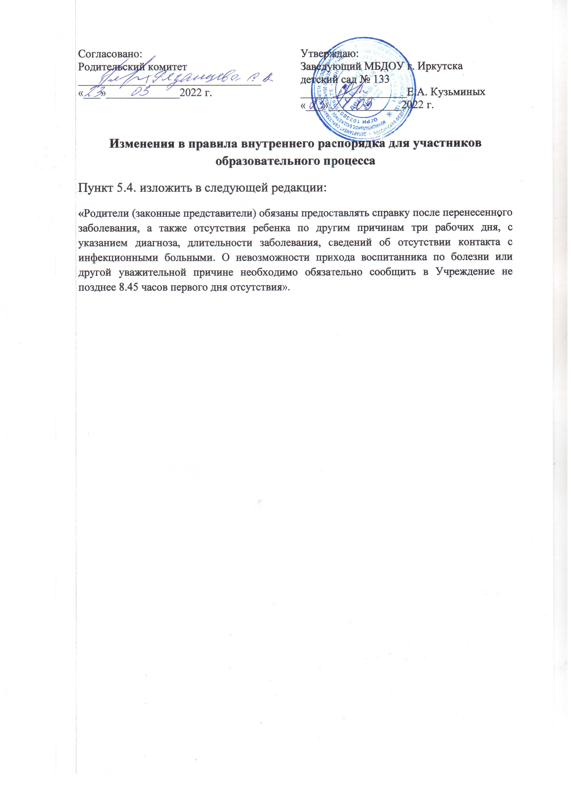

Согласовано:  Родительский комитет  ____________/____________________  «___»_____________2022 г. | Утверждаю:  Заведующий МБДОУ г. Иркутска  детский сад № 133  ___________________Е.А. Кузьминых  «___»_____________2022 г.

Изменения в правила внутреннего распорядка для участников образовательного процесса
Пункт 5.4. изложить в следующей редакции:
«Родители (законные представители) обязаны предоставлять справку после перенесенного заболевания, а также отсутствия ребенка по другим причинам три рабочих дня, с указанием диагноза, длительности заболевания, сведений об отсутствии контакта с инфекционными больными. О невозможности прихода воспитанника по болезни или другой уважительной причине необходимо обязательно сообщить в Учреждение не позднее 8.45 часов первого дня отсутствия».

